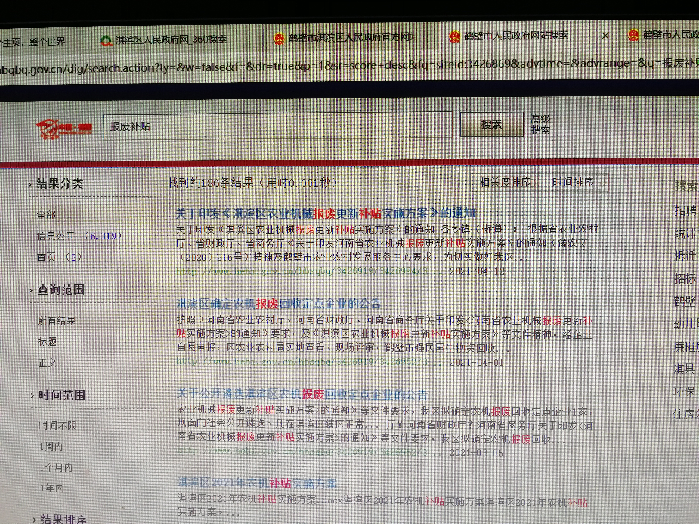
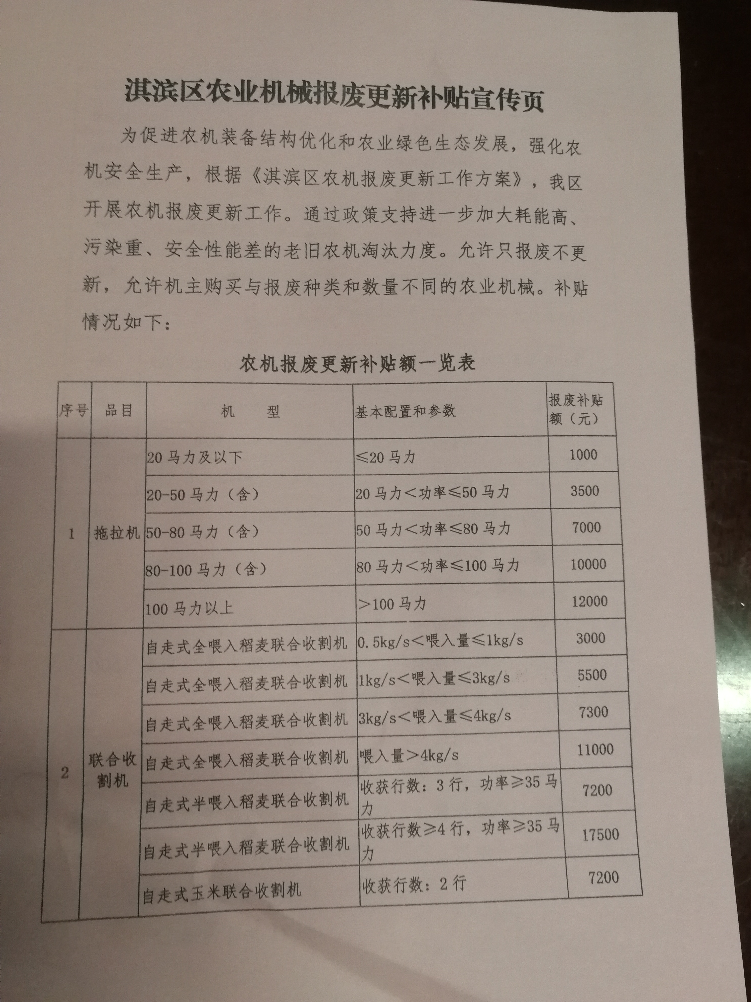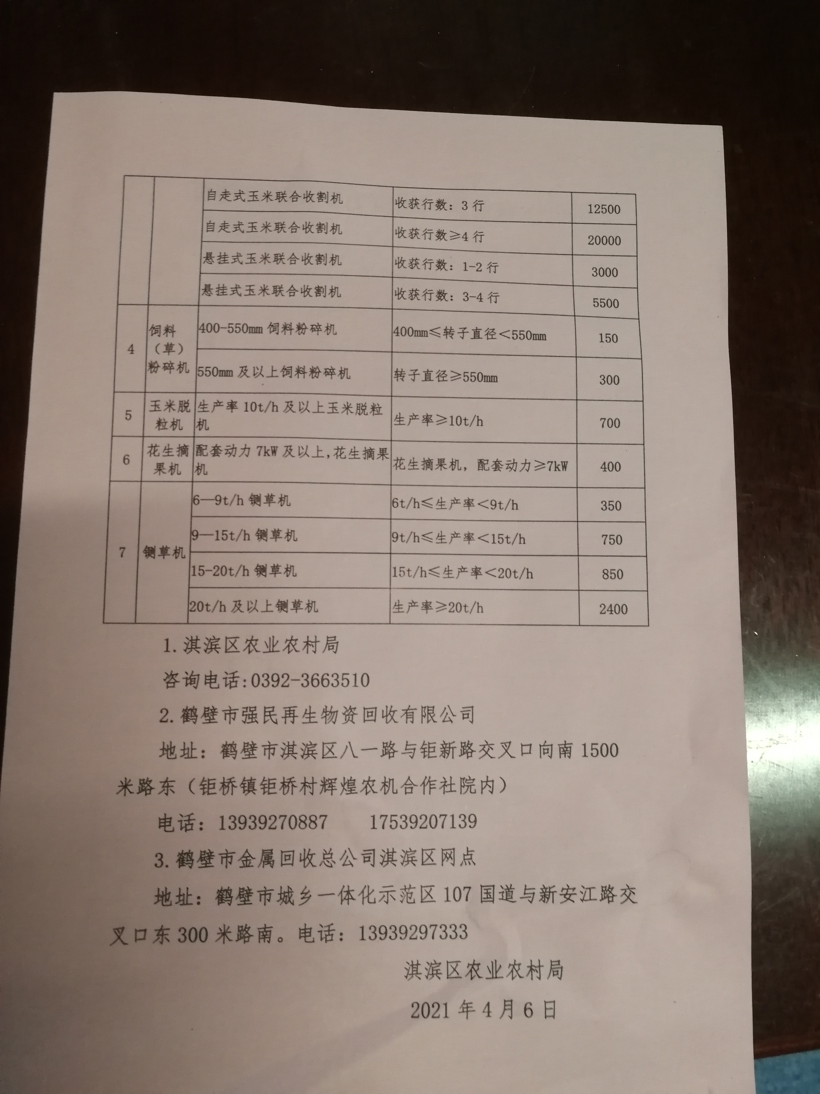

淇滨区农业机械报废更新补贴宣传页
为促进农机装备结构优化和农业绿色生态发展，强化农机安全生产，根据《淇滨区农机报废更新工作方案》，我区开展农机报废更新工作。通过政策支持进一步加大耗能高、污染重、安全性能差的老旧农机淘汰力度。允许只报废不更新，允许机主购买与报废种类和数量不同的农业机械。补贴情况如下：
 | 农机报废更新补贴额一览表
序号 | 品目 | 机 型 | 基本配置和参数 | 报废补贴  额（元）
1 | 拖拉机 | 20马力及以下 | ≤20马力 | 1000
 |  | 20-50马力（含） | 20马力＜功率≤50马力 | 3500
 |  | 50-80马力（含） | 50马力＜功率≤80马力 | 7000
 |  | 80-100马力（含） | 80马力＜功率≤100马力 | 10000
 |  | 100马力以上 | ＞100马力 | 12000
2 | 联合收割机 | 自走式全喂入稻麦联合收割机 | 0.5kg/s＜喂入量≤1kg/s | 3000
 |  | 自走式全喂入稻麦联合收割机 | 1kg/s＜喂入量≤3kg/s | 5500
 |  | 自走式全喂入稻麦联合收割机 | 3kg/s＜喂入量≤4kg/s | 7300
 |  | 自走式全喂入稻麦联合收割机 | 喂入量＞4kg/s | 11000
 |  | 自走式半喂入稻麦联合收割机 | 收获行数：3行，功率≥35马力 | 7200
 |  | 自走式半喂入稻麦联合收割机 | 收获行数≥4行，功率≥35马力 | 17500
 |  | 自走式玉米联合收割机 | 收获行数：2行 | 7200
 |  | 自走式玉米联合收割机 | 收获行数：3行 | 12500
 |  | 自走式玉米联合收割机 | 收获行数≥4行 | 20000
 |  | 悬挂式玉米联合收割机 | 收获行数：1-2行 | 3000
 |  | 悬挂式玉米联合收割机 | 收获行数：3-4行 | 5500
4 | 饲料（草）粉碎机 | 400-550mm饲料粉碎机 | 400mm≤转子直径＜550mm | 150
 |  | 550mm及以上饲料粉碎机 | 转子直径≥550mm | 300
5 | 玉米脱粒机 | 生产率10t/h及以上玉米脱粒机 | 生产率≥10t/h | 700
6 | 花生摘果机 | 配套动力7kW及以上，花生摘果机 | 花生摘果机，配套动力≥7kW | 400
7 | 铡草机 | 6—9t/h铡草机 | 6t/h≤生产率＜9t/h | 350
 |  | 9—15t/h铡草机 | 9t/h≤生产率＜15t/h | 750
 |  | 15-20t/h铡草机 | 15t/h≤生产率＜20t/h | 850
 |  | 20t/h及以上铡草机 | 生产率≥20t/h | 2400
1.淇滨区农业农村局
咨询电话:0392-3663510
2.鹤壁市强民再生物资回收有限公司
地址：鹤壁市淇滨区八一路与钜新路交叉口向南1500米路东（钜桥镇钜桥村辉煌农机合作社院内）
电话：13939270887 17539207139
3.鹤壁市金属回收总公司淇滨区网点
地址：鹤壁市城乡一体化示范区107国道与新安江路交叉口东300米路南。电话：13939297333
淇滨区农业农村局
2021年4月6日

